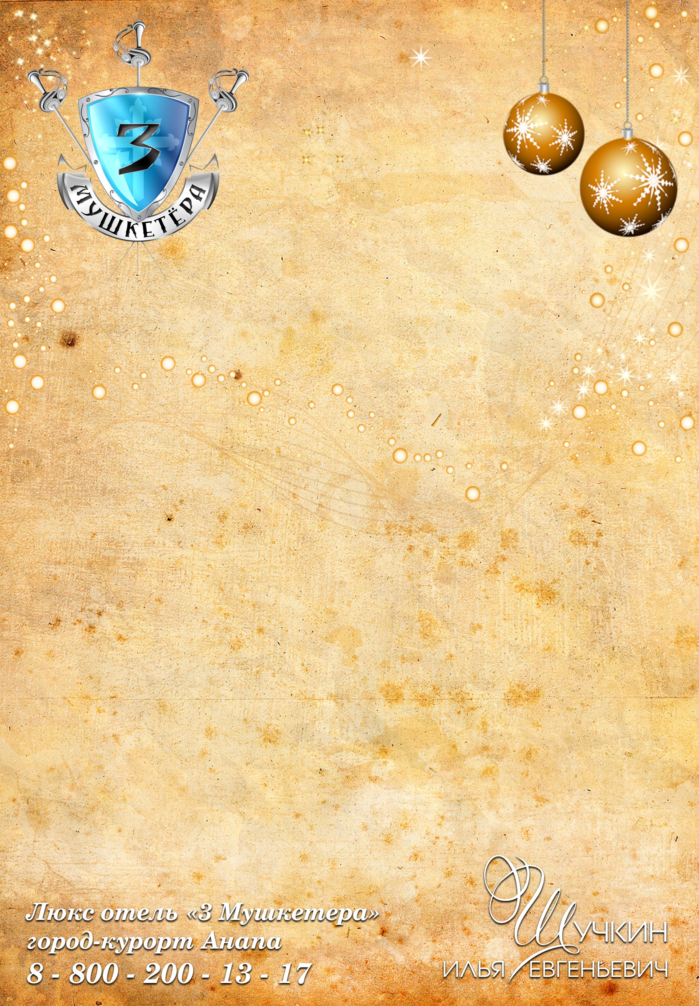

Банкетное меню
Новогоднее предложение № 3
Люкс отель «3 Мушкетера»

Холодные закуски
(на общем столе на 6 персон, все собственного производства)

Выход (гр.)
Большая тарелка французских паштетов и свежий домашний жареный хлеб 800
(паштет мясной из индейки с лесными грибами, мягкого сыра, соленой рыбкой)
Овощная нарезка «а-ля Генриетта Стюарт» 550
(в ассортименте)
Соленья домашней заготовки «от Рауля» 500
(бочковые огурцы, слива, яблоки, арбуз)
Салаты (на общем столе на 4 персоны 800 гр)
Салат-коктейль «Монплезир»
(курица отварная, огурец, яйцо, чернослив, орехи, зелень, заправка)
Селедка «под – шубой»
(классическое приготовление)
Горячие блюда (порционное, одно на выбор)
Телятина с овощами 180/200
(в перечном соусе и хрустящим лавашом)
Куриный рулет «Герцог де Бофор» 180/150
(запеченный в горчично-медовом соусе с рисом и овощами «Ту кулёр»)
«Кальмар от де Тревиля» 120/150
(в сметанном соусе на картофельной подушке)
Напитки на 1 персону
Сок в ассортименте 500
Вода (местного производства) с газом и без газа 300
Мы предлагаем самое лучшее, полезное, сытное, вкусное!!!
Ведь когда любовь и мастерство соединяются, рождается шедевр!!!

